Onde inserir script em arquivos.html

Primeiro foi criado um arquivo:

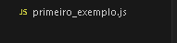

Com o seguinte código:

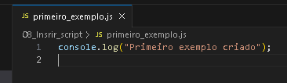

Para rodar esse código em qualquer terminal:

Primeiro navegar até o diretório do arquivo.
Segundo adicionar o comando node mais o arquivo javascript a ser executado.

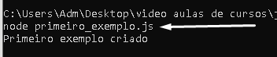

Ou no terminal integrado do próprio vscode:

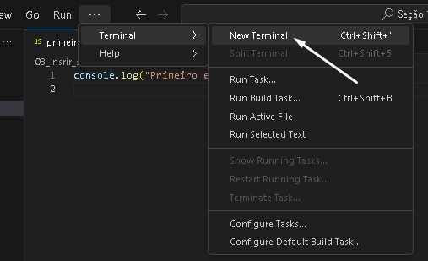

Apos isso verificar se esta na pasta correta, caso não navegar com o comando cd mais o nome da pasta:

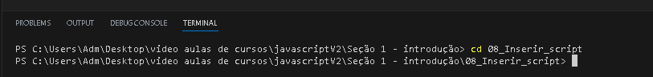
Em seguida fazer o mesmo comando que em qualquer terminal:
node mais o arquivo a ser executado

Outros terminais que eu posso esta usando:

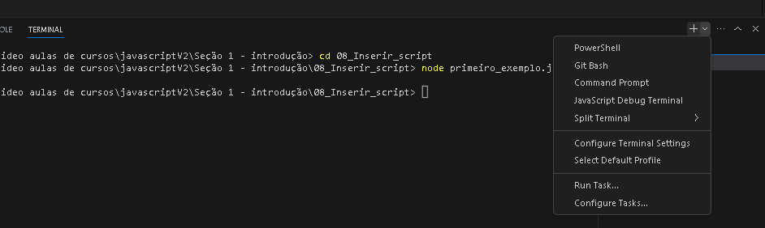

Console do chrome:

Outra forma de usar é utilizando o console do chromer:
Para isso vamos criar um arquivo html

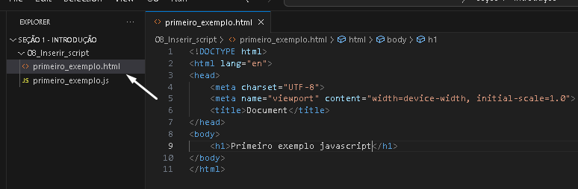

Para adicionar o nosso código javascript dentro do nosso arquivo html, é recomendado que Adicionamos antes do fechamento da tag<body> usando a tag <script> </script> com o atributo src=”” seguinte forma:

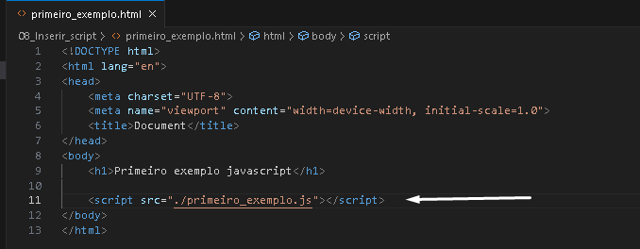

Colocar a tag `<script>` antes do final do `<body>` em vez de dentro do `<head>` de um documento HTML é uma prática recomendada para melhorar o desempenho de carregamento da página e a experiência do usuário. Isso é conhecido como "deferred" ou "async" script loading.

Aqui estão algumas razões pelas quais essa prática é preferida:

1. **Carregamento Assíncrono:** Quando um navegador encontra uma tag `<script>` no `<head>`, ele pausa o processamento do HTML até que o script seja baixado e executado. Isso pode causar atrasos perceptíveis na renderização da página. Movendo os scripts para o final do `<body>`, você permite que o navegador carregue e exiba o conteúdo principal da página primeiro, tornando-a mais responsiva.

2. **Melhor Experiência do Usuário:** Os visitantes verão o conteúdo visível da página mais rapidamente, o que melhora a experiência geral do usuário. Isso é especialmente importante em dispositivos móveis ou conexões de internet lentas.

3. **Desempenho de Renderização:** Colocar os scripts no final do `<body>` também ajuda a evitar bloqueios na renderização. Como mencionado anteriormente, o processamento de scripts no `<head>` pode atrasar a renderização da página, o que pode ser crítico para uma experiência suave, especialmente em páginas mais complexas.

4. **Interatividade Antecipada:** Se os scripts forem carregados no final do `<body>`, você pode priorizar o carregamento dos recursos essenciais da página, permitindo que os elementos interativos (como botões, formulários, etc.) respondam mais rapidamente.

No entanto, é importante observar que, em algumas situações específicas, você pode precisar colocar um script no `<head>`. Por exemplo, se um script é necessário para processar informações antes da renderização do conteúdo principal, ele pode precisar estar no `<head>`. Nesses casos,
você pode usar os atributos `async` ou `defer` nas tags `<script>` dentro do `<head>` para controlar como eles são carregados e executados.

Resumindo, a colocação da tag `<script>` antes do final do `<body>` é uma prática recomendada para otimizar o desempenho de carregamento da página e proporcionar uma melhor experiência ao usuário.

Abrindo o arquivo HTML

Podemos abrir usando o Live Serve, extensão instalada no vscode:

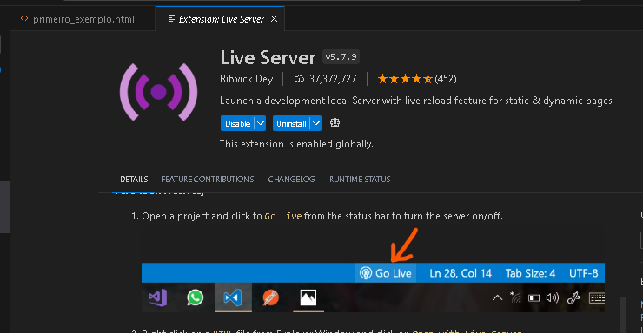

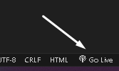

Ou podemos dar um duplo click no arquivo html criado.
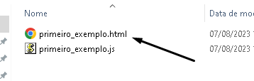

Para abrir o terminal no browser o DevTools podemos dar o comando F12 ou inspecionar a pagina:

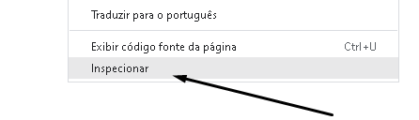

E na área do console podemos ver e escrever os códigos javascript:

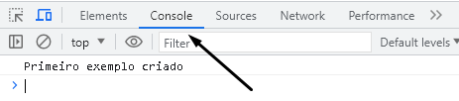

Outra forma que eu posso esta escrevendo o meu javascript dentro do html sem precisar de um arquivo externo:

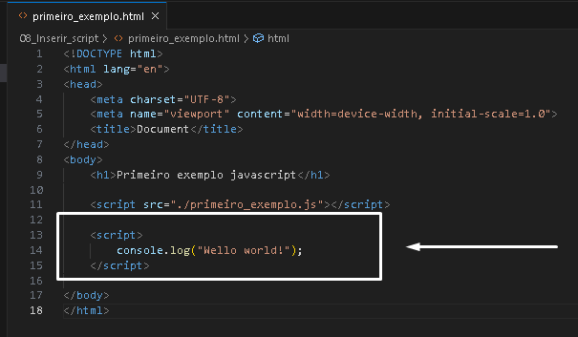

Após isso é só atualizar o navegador:

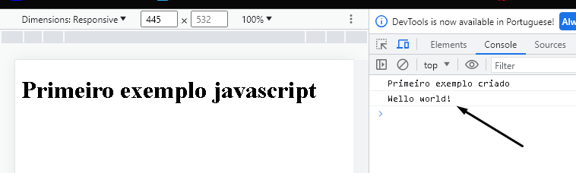

Mais ao lado é mostrado a origem de cada arquivo, e onde e a linha onde esta posicionado.

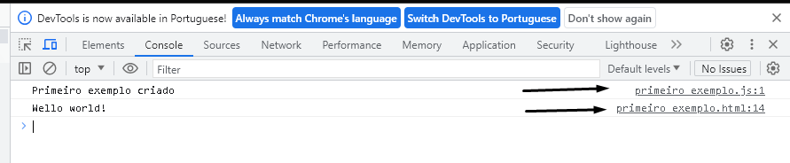

Adicionando alguns comandos no console:

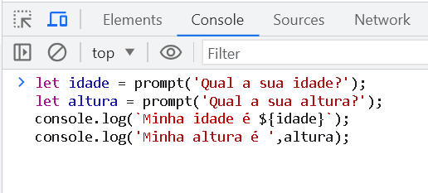

O comando vai criar uma caixa de entrada para as duas perguntas:

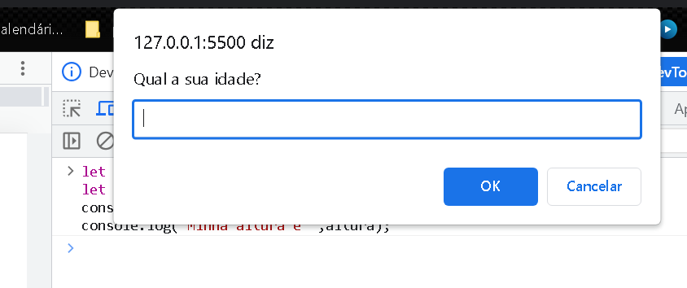

O retorno será esse:

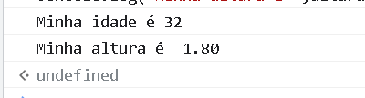

Nesse exemplo, o prompt() é usado para mostrar uma caixa de diálogo ao usuário, onde ele pode inserir algum texto. O valor inserido é armazenado na variável

Lembre-se de que, ao executar esse código em um navegador, ele exibirá a caixa de diálogo do prompt. No entanto, em alguns ambientes, como o Node.js, o prompt não funcionará da mesma forma, pois ele é normalmente utilizado em navegadores.

